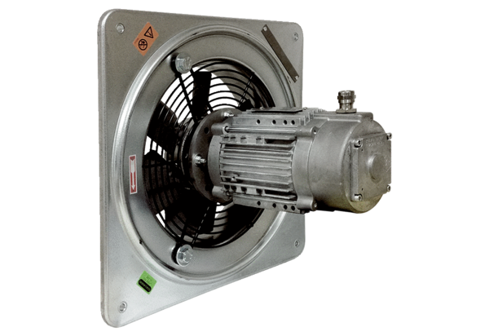Ventilateur mural hélicoïde DAQ 63/4 ExUnité de conditionnement : 1 pièceGamme: C
Numéro de référence : 0073.0334Fabricant : MAICO

